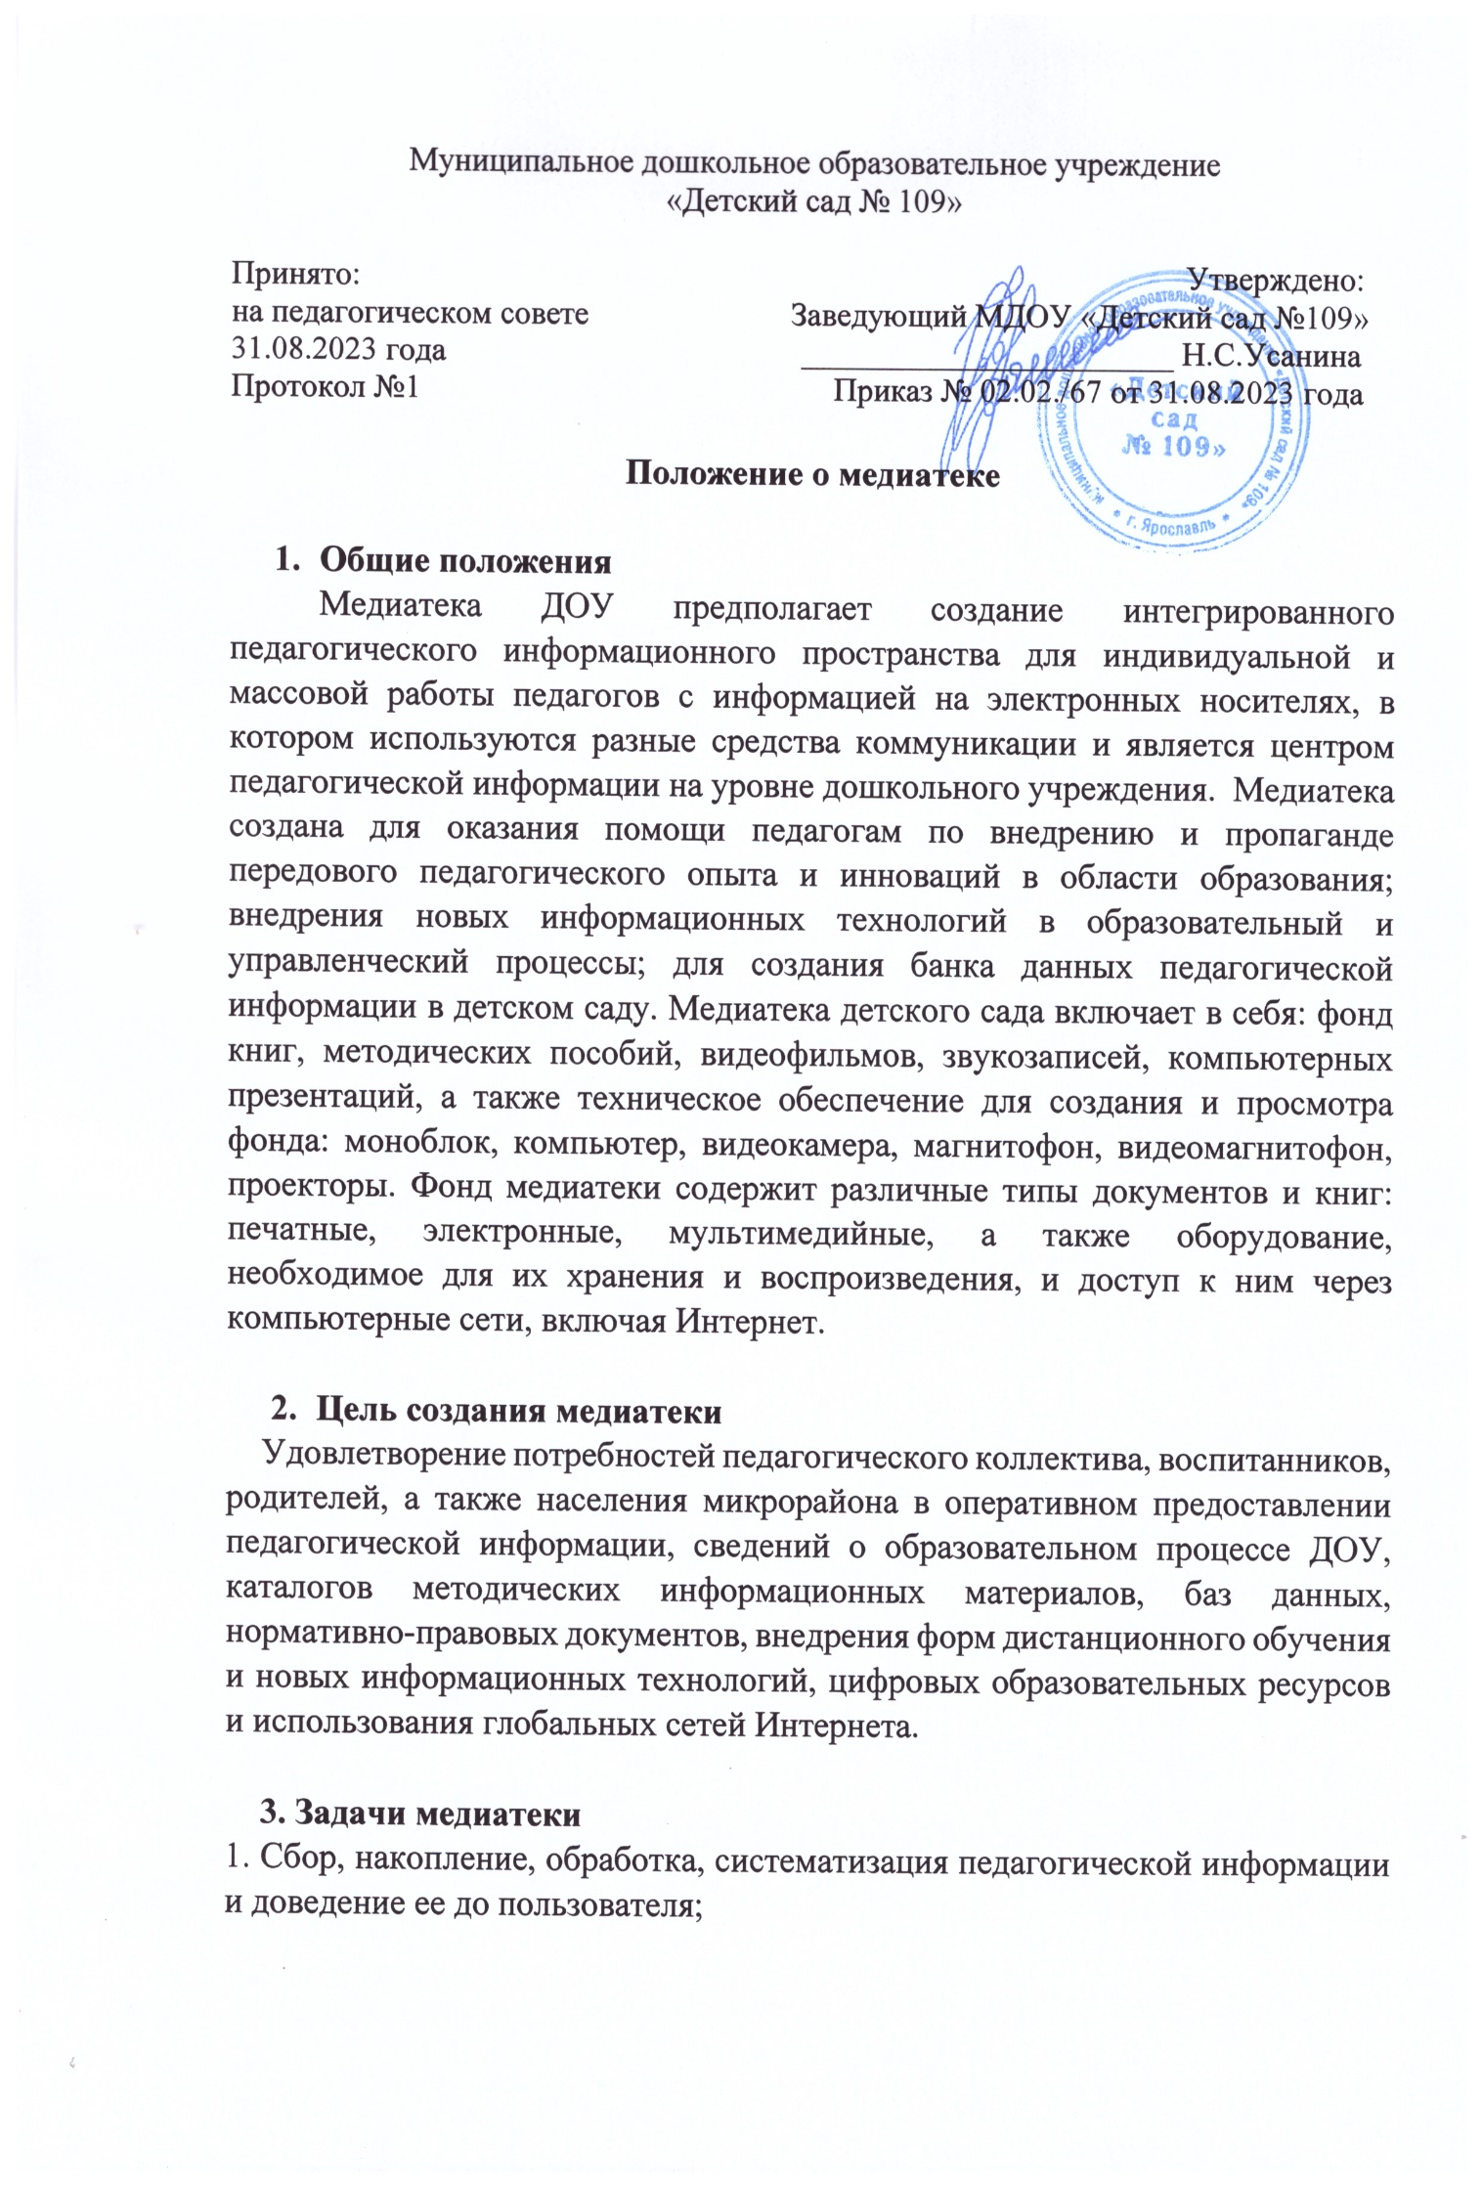

2. Выявление информационных потребностей и удовлетворение запросов педагогических кадров детского сада в области новых информационных технологий и педагогических инноваций;

3. Компьютерная каталогизация и обработка информационных средств (книг, видеоматериалов и т.д.);

4. Осуществление накопления собственного банка педагогической информации;

5. Организация обучения пользователей (педагогов, родителей, воспитанников) методике нахождения и получения информации из различных носителей;

6. Оказание помощи в деятельности воспитанников и педагогов в образовательных проектах (телекоммуникационных, видеопроектах и прочих.

**4. Функции медиатеки**

1. Обеспечить свободный доступ педагогических работников учреждения к мультимедийным фондам и возможность их временного пользования;

2. Своевременно информировать пользователей о всех видах предоставляемых услуг;

3. Изучать потребности педагогов в образовательной информации;

4. Вести консультационную работу, оказывать помощь в поиске и выборе необходимых программных продуктов;

5. Вести устную и наглядную массово-информационную работу; организовывать выставки программных разработок педагогических работников, информационные обзоры, Дни информации;

6. Совершенствовать работу с пользователями путем внедрения передовых компьютерных технологий;

7. Систематически следить за своевременным возвращением в медиатеку выданных программных средств;

8. Обеспечить сохранность и рациональное использование фонда программных средств и материалов.

**5. Направления деятельности медиатеки**

1. Создание банка педагогической информации как основы единой информационной сети детского сада;

2. Приобретение программного обеспечения для педагогов;

3. Оказание методической консультационной помощи педагогам, родителям в получении информации из медиатеки;

4. Создание условий в получении информации о педагогической и методической литературе, о новых средствах обучения через электронные каталоги, а также возможность просмотреть и отобрать средства воспитания и развития воспитанников;

5. Оказание практической помощи педагогам при освоении информационно коммуникативных технологий и цифровых образовательных ресурсов на базе медиатеки детского сада;

6. Создание условий сотрудникам детского сада, родителям для чтения книг, периодики, просмотра видеозаписей, работы с компьютерными программами и цифровыми образовательными ресурсами.

**6. Использование медиатеки в образовательном процессе**

В медиатеке участники образовательного процесса учатся:

- работать с различными носителями информации;

-работать с компьютерными банками данных, справочными и энциклопедическими изданиями;

-создавать и поддерживать web-странички, наполнять их новой информацией и приобретая полезный практический опыт работы с новыми информационными технологиями;

-получать информацию о педагогической и методической литературе, новых средствах обучения и их использования;

-индивидуально просматривать, оценивать и отбирать информацию;

-связываться с педагогами других городов, стран и работать над совместными телекоммуникационными проектами.

**7. Паспорт медиатеки**

Пользователи

1. Сотрудники детского сада

2. Родители (законные представители)

3. Воспитанники

*Раздел 1. Библиотечный фонд*

1.1 Методическая литература по направлениям

1.2 Методическая литература

1.3 Периодические издания; CD-диски по курсовой подготовке

1.4 Детская литература

*Раздел 2. Электронные пособия*

2.1 Презентации

2.2 Видеоматериалы по региональному компоненту

2.3 Звуковое оформление на CD-дисках

2.4 Наглядно-демонстрационный материал CD-дисках

2.5 Серия видео уроков для детей и их родителей «В гостях у куклы Кати»

2.6 Журнал детского сада «Планета детства «Изюминка»

*Раздел 3. Информационные средства*

3.1 Персональные компьютеры

3.2 Ноутбуки

3.3 Принтеры «EPSON», «HP Laserlet»

*Раздел 4. Цифровые образовательные ресурсы*

4.1 Видеокамера, фотоаппарат

4.2 Цифровые носители, DVD- диски, CD-диски.

*Раздел 5. Копировально-множительная техника*

5.1 Многофункциональное устройство «XEROX»

5.2 Сканер

*Раздел 6. Информационный материал*

6.1 Информационные буклеты

6.2 Презентационный материал

6.3 Периодические издания